 | FICHA TÉCNICA DE CONSTRUCCIÓN DEL ÍTEM
 |  | No. Ítem: 1
DATOS DEL ÍTEM |  | DATOS DEL AUTOR
Programa académico: Administración de Empresas/Economía
Prueba: Macroeconomía
ÍTEM: COMPETENCIA ESPECÍFICA, CONTEXTO, ENUNCIADO Y OPCIONES DE RESPUESTA
Competencia específica señalada en el syllabus, que evalúa este ítem:
1. Analiza las cuestiones generales que aborda la macroeconomía y el método para la construcción de modelos.
2. Comprende los determinantes de los agregados macroeconómicos de largo plazo.
3. Comprende los determinantes de los ciclos económicos de corto plazo.
CONTEXTO - Caso - situación problémica:
Cuando consideramos el modelo de oferta-demanda agregada de corto plazo, en el cual la oferta agregada es una línea vertical, y la demanda agregada una curva con pendiente negativa, solo se presentan movimientos en la curva de demanda agregada, porque la oferta agregada es inmodificable en ese lapso de tiempo.
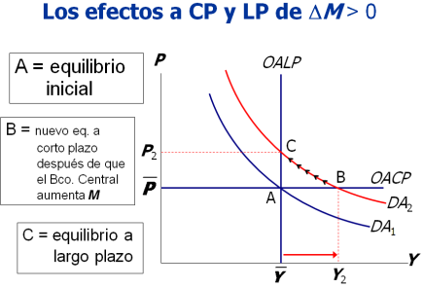
ENUNCIADO:
De acuerdo al gráfico y según el modelo de oferta y demanda agregada para una economía de corto plazo, los desplazamientos de la demanda agregada afectan:
Opciones de respuesta
a. En el largo plazo al nivel de precios, pero no a la producción y al empleo y en el corto plazo afecta a la producción y al empleo.
b. En el largo plazo a la producción y al empleo, pero no al nivel de precios y en el corto plazo afecta a los precios a la producción y al empleo.
c. En el largo plazo al nivel de precios a la producción y al empleo y en el corto plazo afecta a la producción y al empleo.
d. En el largo plazo a la producción y al empleo, pero no al nivel de precios, y en el corto plazo a los precios.
JUSTIFICACIÓN DE OPCIONES DE RESPUESTA
Por qué NO es d: porque ya que en el corto plazo los precios son rígidos.
Por qué NO es b: porque ya que en el largo plazo si se afecta el nivel de precios.
Por qué NO es c: porque en el largo plazo no afecta el nivel de producción.
CLAVE Y JUSTIFICACIÓN.
La clave es a porque en el largo plazo los precios son flexibles.
ESPECIFICACIONES DE DISEÑO: DIBUJOS, ECUACIONES Y / O GRÁFICOS:

